Практическое задание №3
Группировка данных по дням и товарам
- Импортировал данные из файла sales.lgd.
- Добавил узел Группировка и настроил его для группировки данных по полям Дата и Товар.
- В качестве показателей выбрал поля Количество и Сумма скидки с агрегацией по сумме.
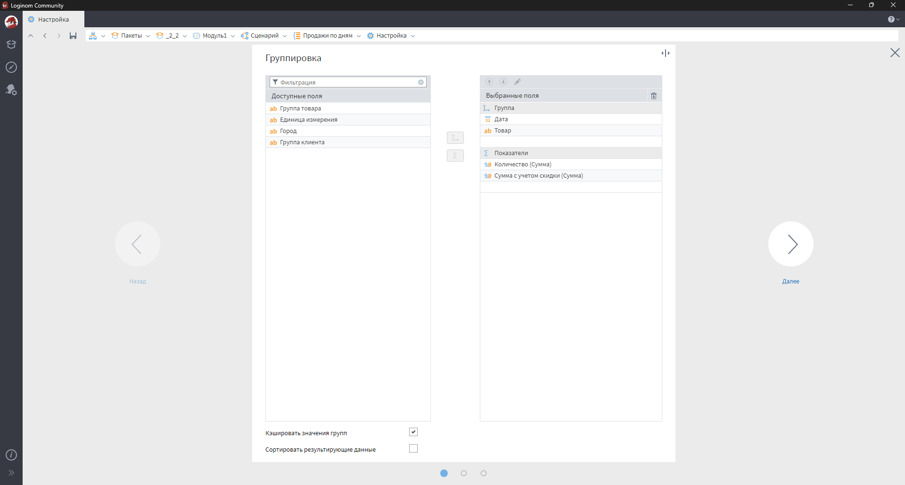
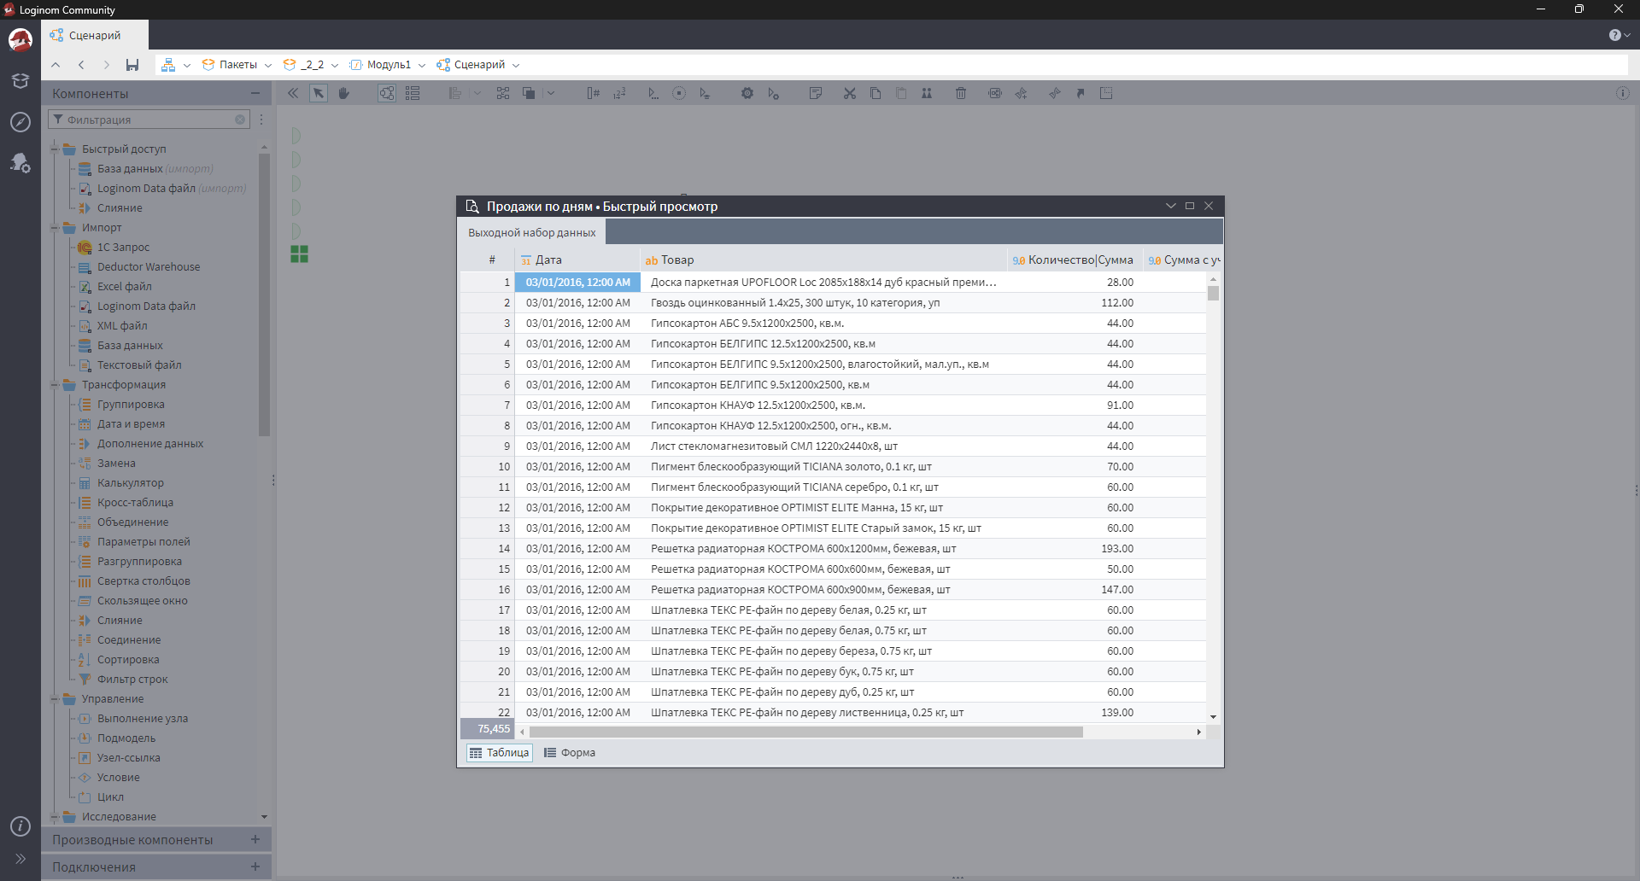
Группировка данных по городам
- Добавил второй узел Группировка и настроил его для группировки данных по полю Город.
- В качестве показателей выбрал поля Количество и Сумма скидки с агрегацией по сумме.
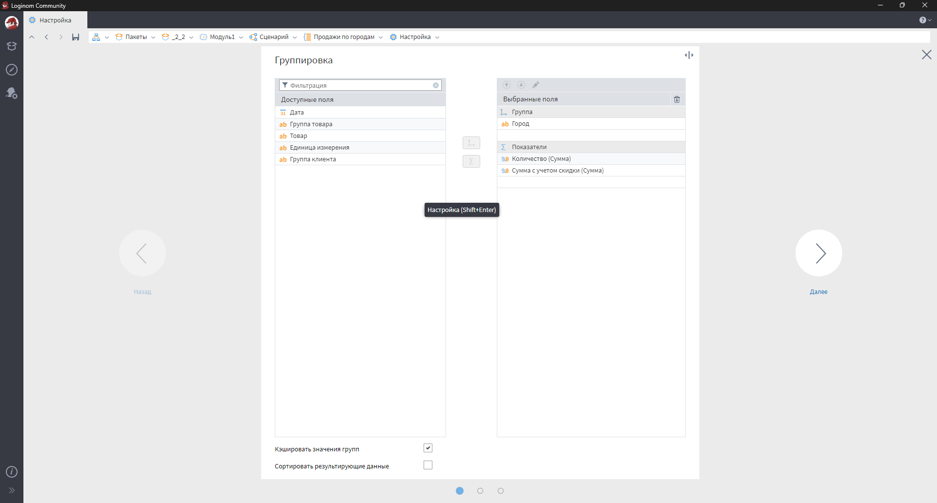
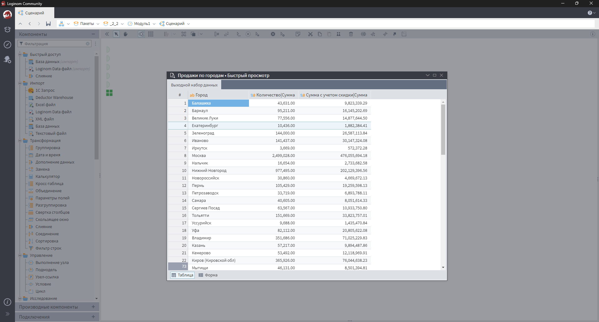
Группировка без показателей
- Провел группировку по полю Группа клиента без использования показателей.
- Получил список всех групп клиентов.
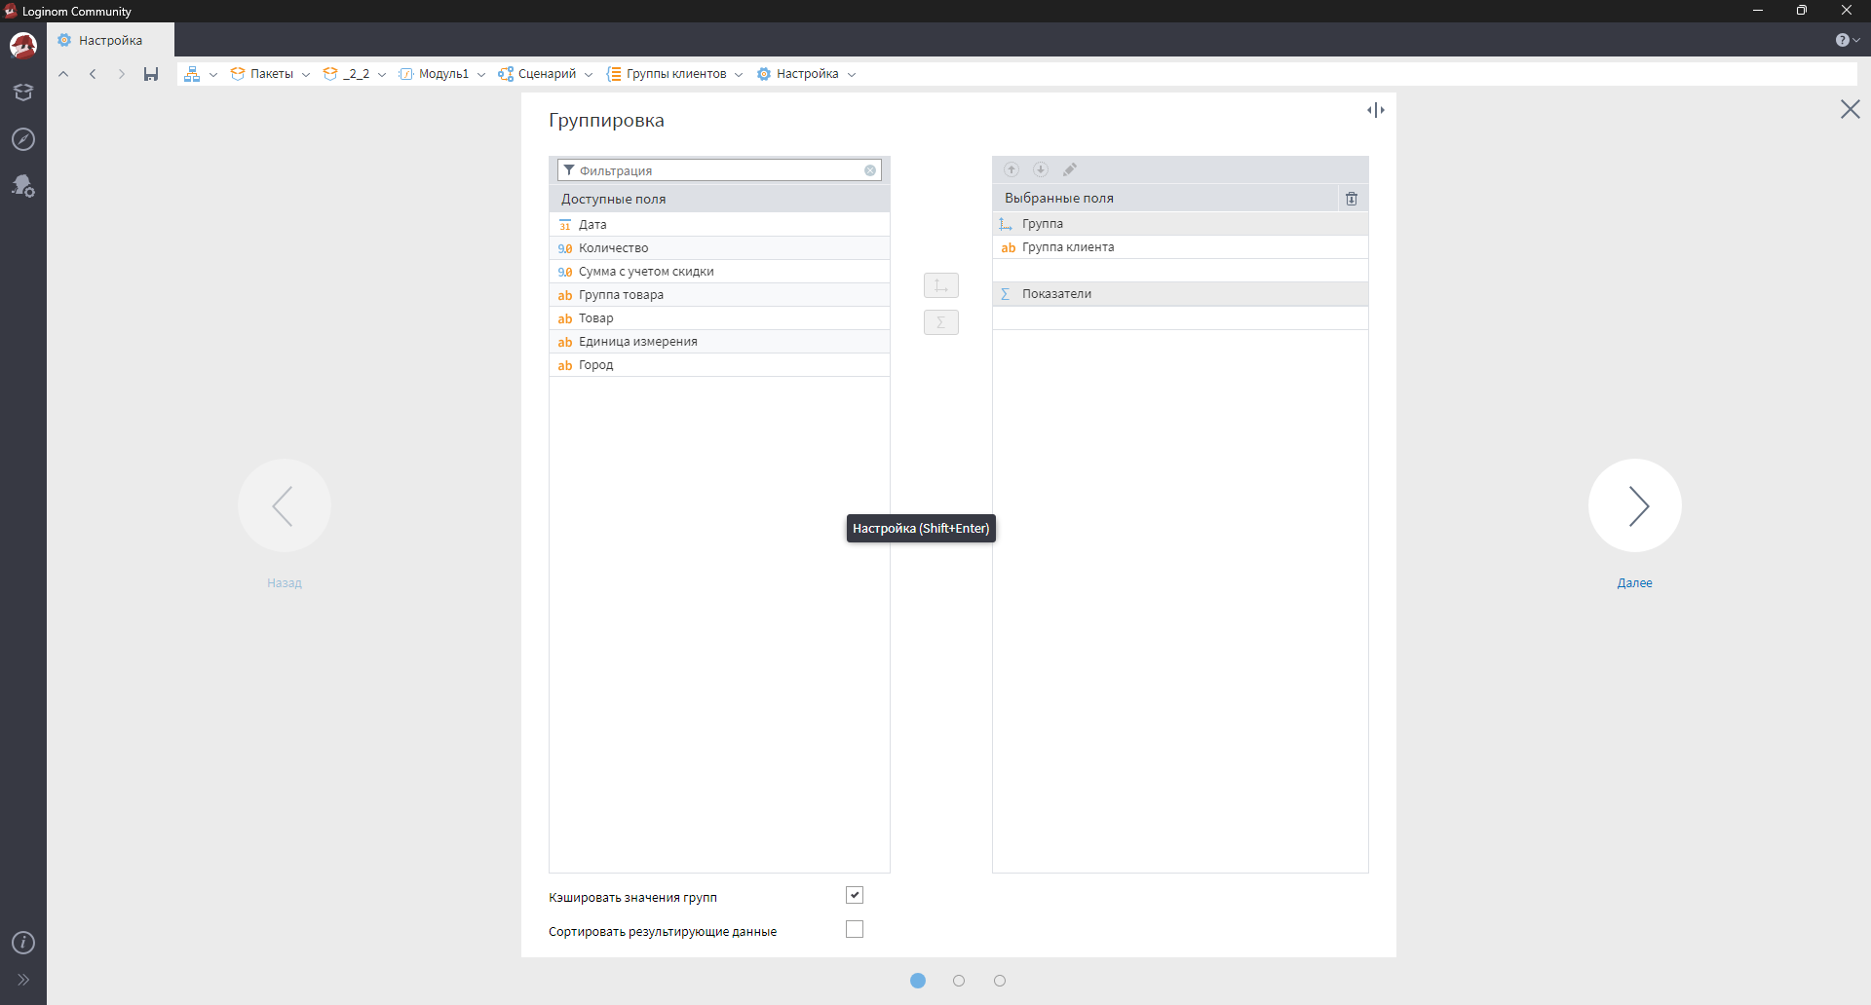
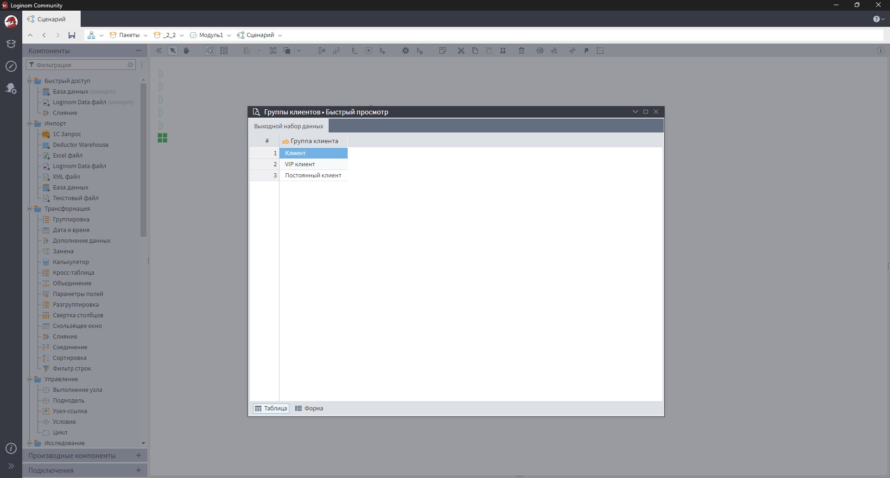
Практическое задание №4
Преобразование дат с помощью компонента "Дата и время"
- Добавил узел Дата и время и настроил его для преобразования поля Дата.
- Выбрал варианты разбиения: Год+Месяц, Номер месяца, Номер недели.
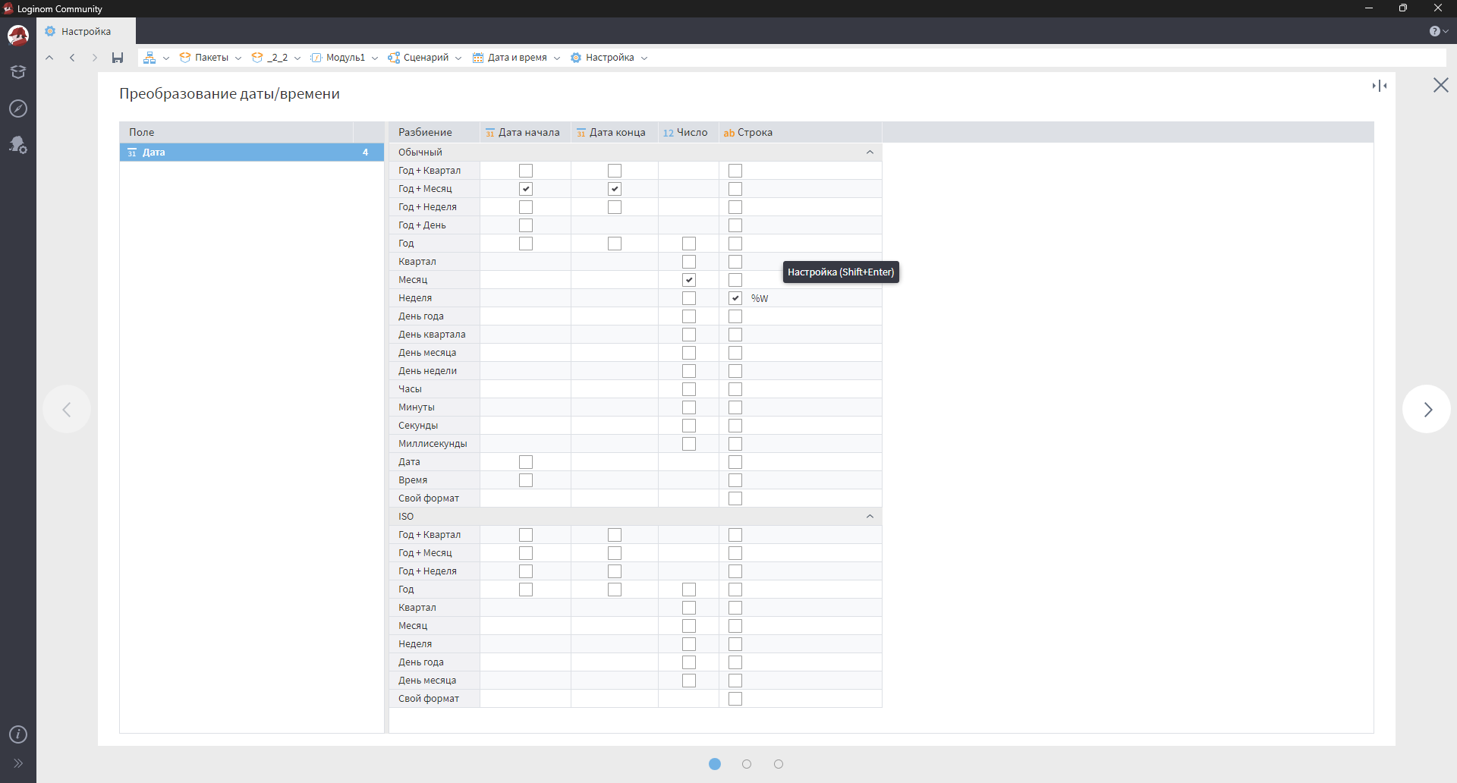
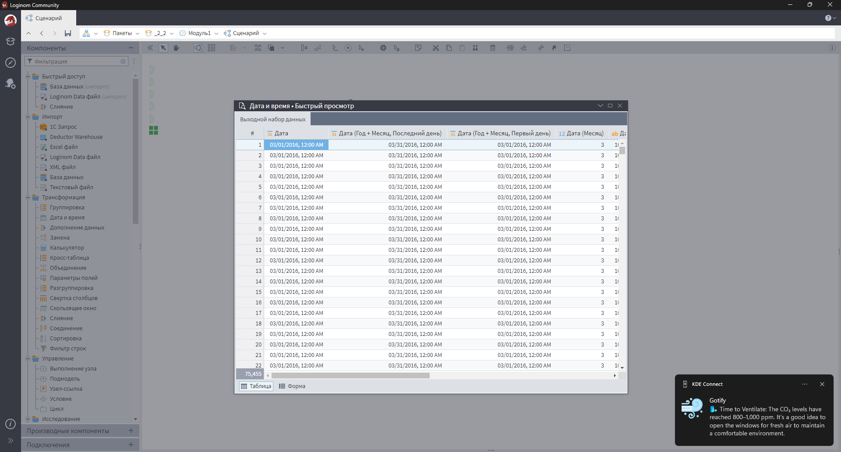
Группировка данных по месяцам
- Провел группировку данных по полю Год+Месяц.
- Получил данные о продажах по месяцам.
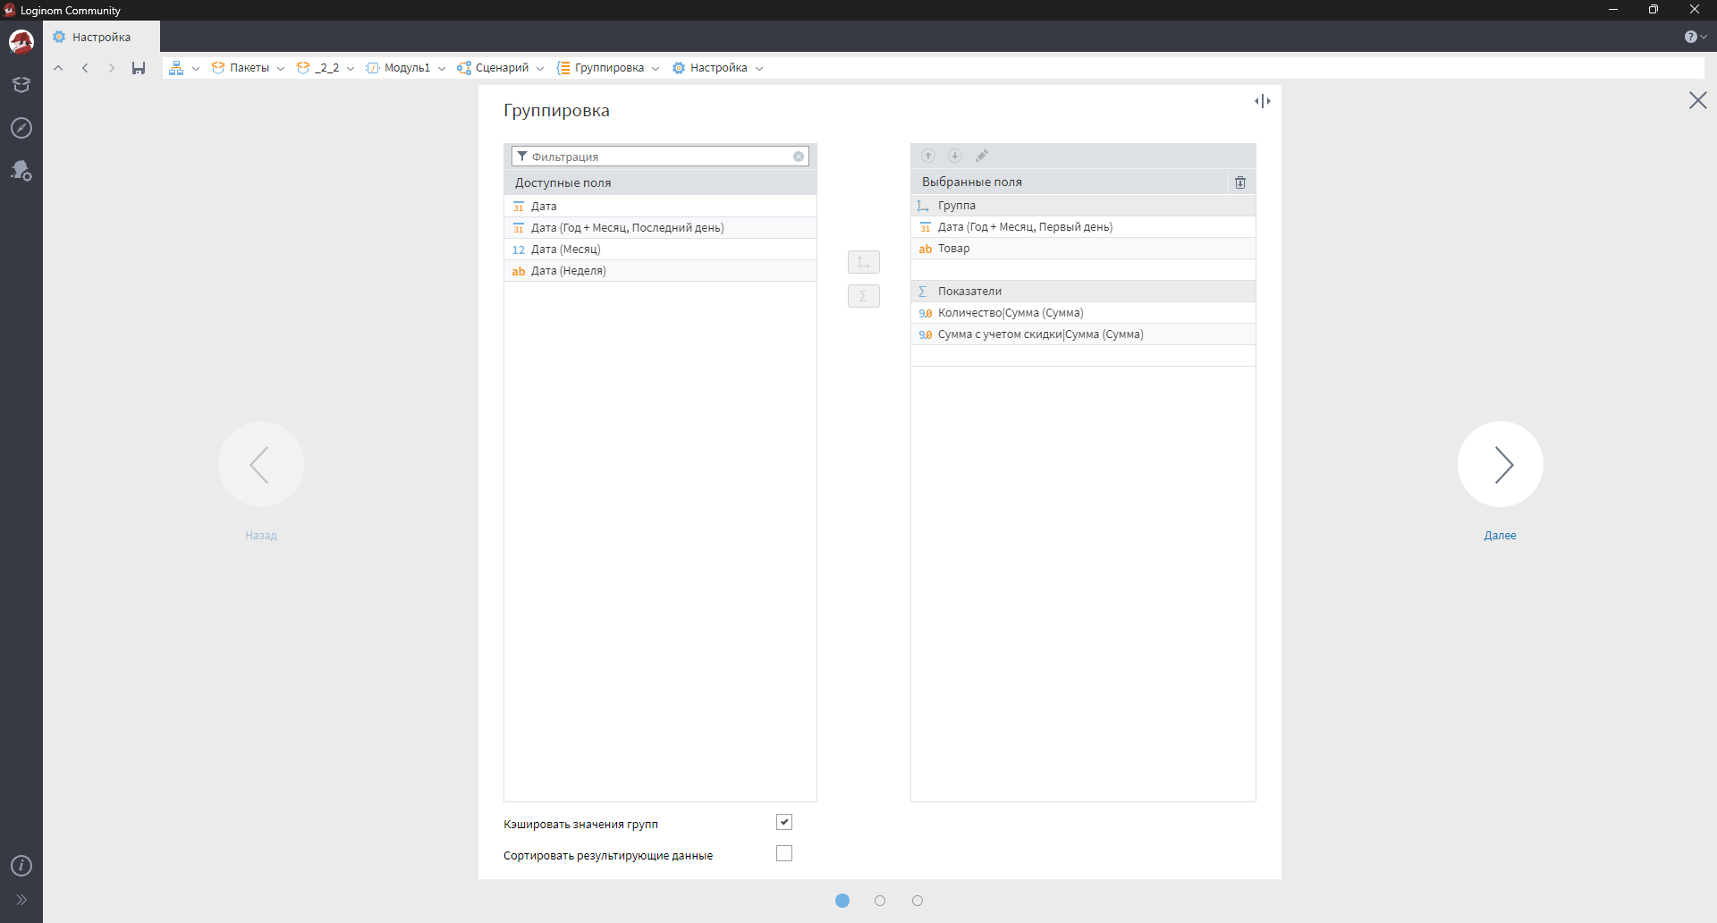
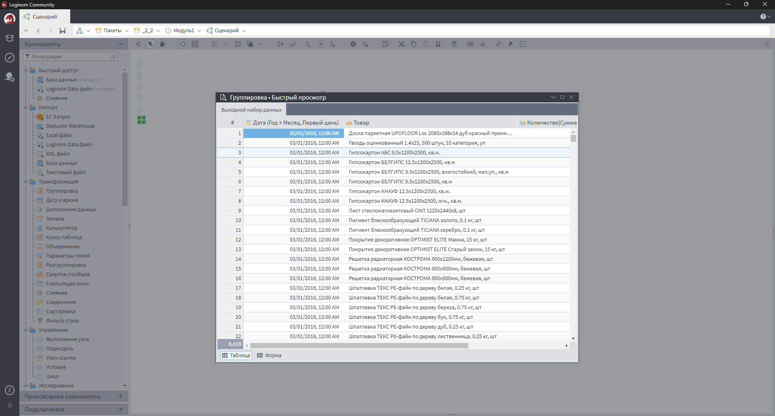
Использование формата ISO для группировки по неделям
- Добавил узел Дата и время и настроил его для преобразования поля Дата в формат ISO.
- Провел группировку данных по неделям в формате ISO.
